电子招标投标交易平台
企业注册
及 CA 申请操作指引

目录
一 企业用户注册 3
1.1注册信息填写 3
1.2企业账号登录 3
二 企业信息填写 4
2.1基本信息 4
三 CA 数字证书申请（如需） 10
3.1登录方式 10
3.2证书申请 11
四 登录招投标系统或非招标系统 12
4.1下载并安装程序驱动 12
4.2登录指引 13
4.2.1添加用户 13
4.2.2角色分配 15

一 企业用户注册
- 通过浏览器打开首页网址，进入中燃电子采购交易系统。点击“平台注册”，进入“企业用户注册”页面。如下图所示：
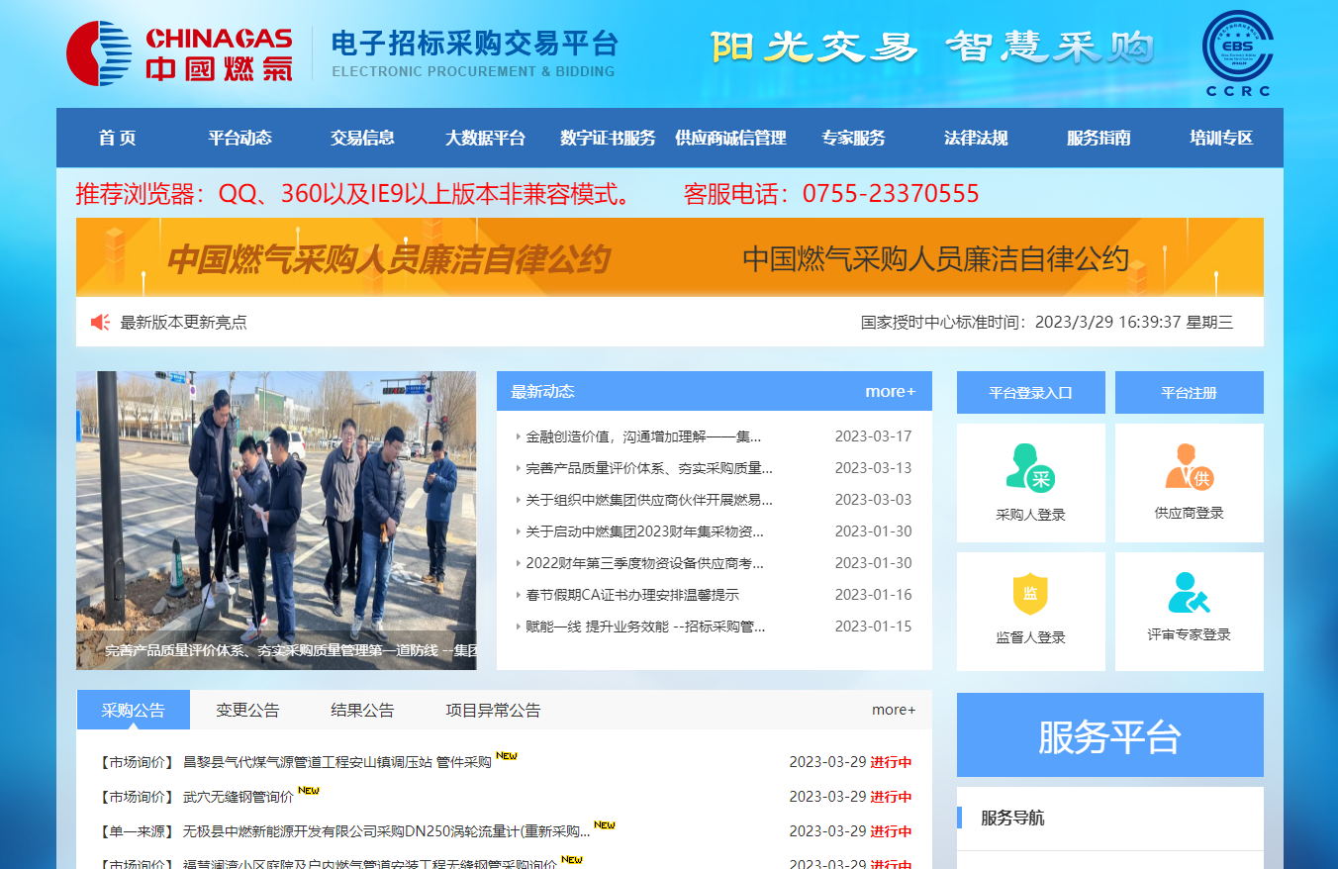

1.1注册信息填写
- 按要求填写以下信息，填写后点击【注册并完善】，点击跳转到企业管理员登录页面：
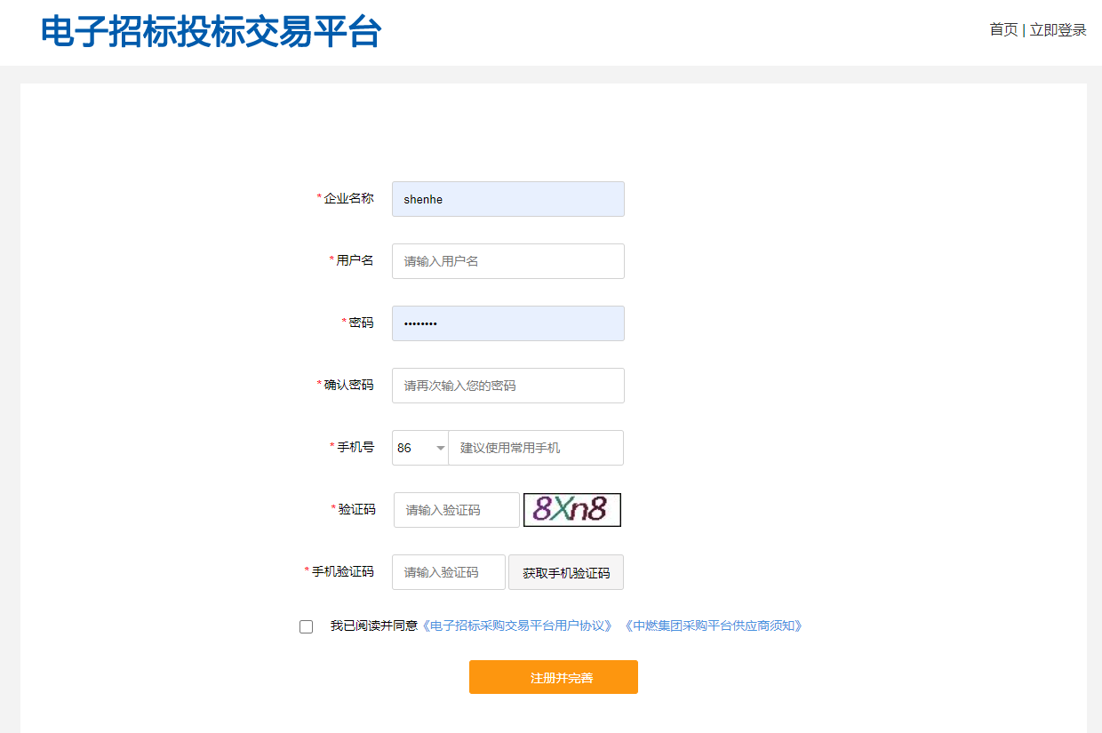

1.2企业账号登录
- 输入注册的用户名、密码登录。
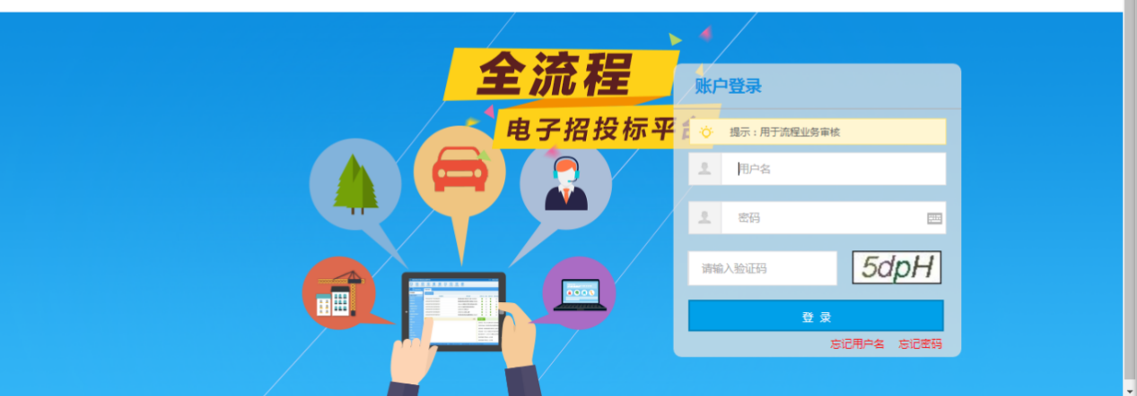
- 门户右上角点击【企业管理员登录】也可进入企业控制台登录界面
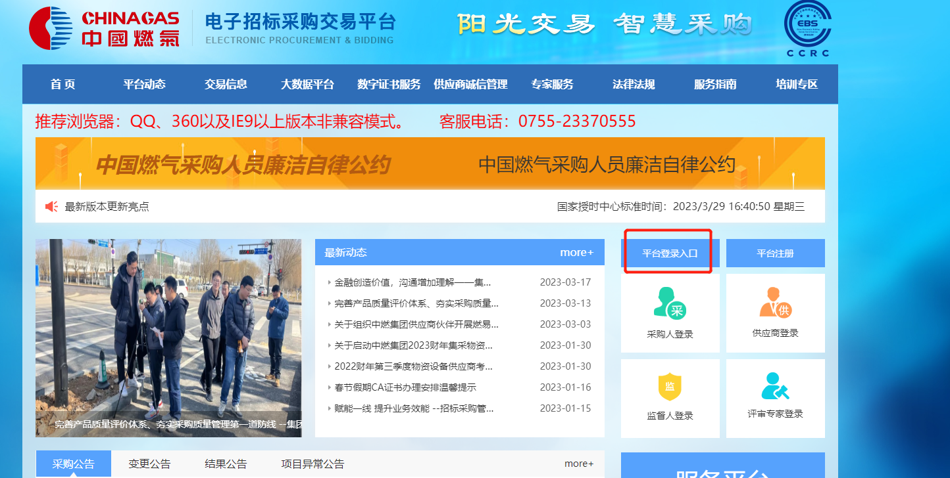

二 企业信息填写

2.1基本信息
- 登录企业控制台后，根据实际情况填写企业信息，填完信息先点保存，看信息是否保存成功，再点击右上角【保存并提交】，等待基本信息审核。
- 进入“提交企业信息”界面。勾选对应【招投标交易主体类型】，可以选择招标人即采购人一般是项目公司来选，或者投标人一般是供应商来选，或者招标代理一般是受招标单位委托的招标人进行选择。【属别】一般选择“内地企业”，如有国外企业则选择“国外企业/港澳台企业”（输入项名称签名带“*”的为必填项
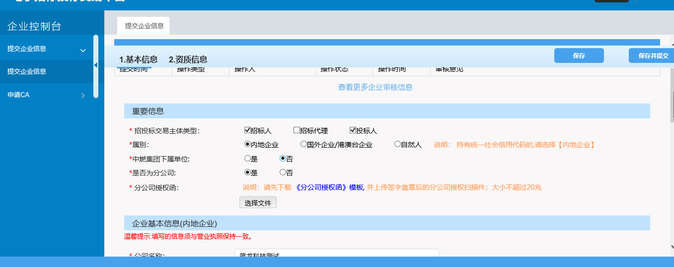
- 贵司如为中燃集团下属单位则选择是，选择是后下面需要填写一个内部组织代码，可通过ERP系统查询。
- 如果选择投标人，贵司如为分公司，【是否为分公司】请选择“是”，并下载《分公司授权函》模板，填写后总公司和分公司分别签字盖章后上传扫描件。（营业执照中无“法定代表人”，有“负责人”的为分公司）；如果选择招标人则不用上传。
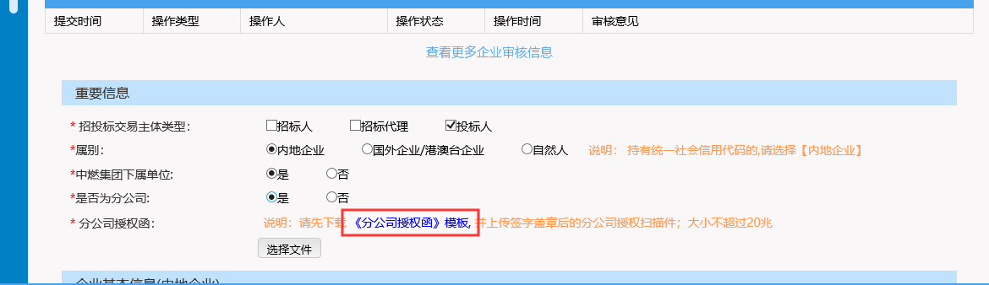
- 投标人注册易错项指引
- “合作范围”：如果是集团集采供应商，请选择“集团层面”，如果是项目公司自采供应商，选择项目公司所属区域。
（如与梅州中燃合作的自采供应商，请选择梅州中燃所在区域“华南区域”，如果是参与中燃集团集中采购的由中燃集团统一招标的，合作范围请选择“集团层面”，如与广州华凯LPG项目公司合作，合作范围请选择合作的LPG项目公司所属管理区域“华南LPG”）。
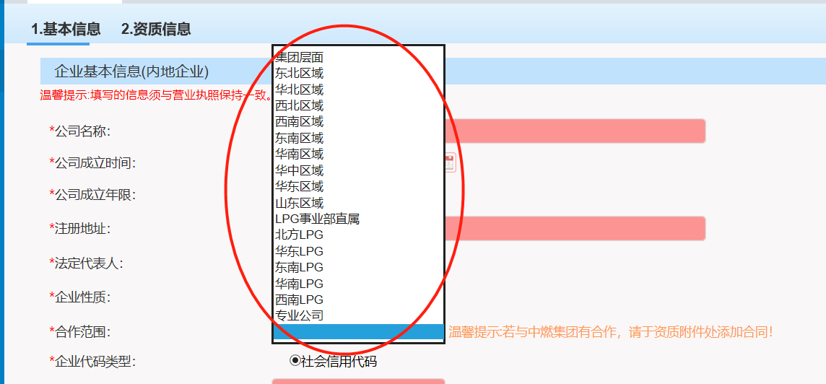
- 法人身份证扫描件，正反面需加盖公司公章。
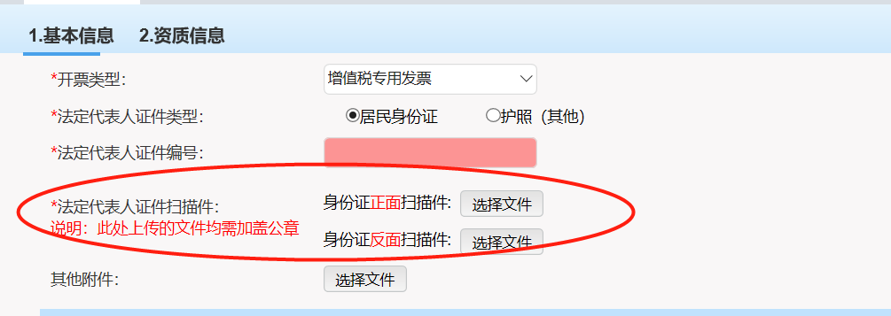
- “企业类型”：如果是工程类，选“工程类”，货物类且是生产厂家，选择“生产制造类”，如果是代理商以及其他服务类供应商，请选择“服务类”。
（如：供应商为流量计产品生产厂家，则企业类型选择“生产制造类”，供应商为流量计产品代理商，则企业类型选择“服务类”，供应商为工程相关企业，则企业类型选择“工程类”）
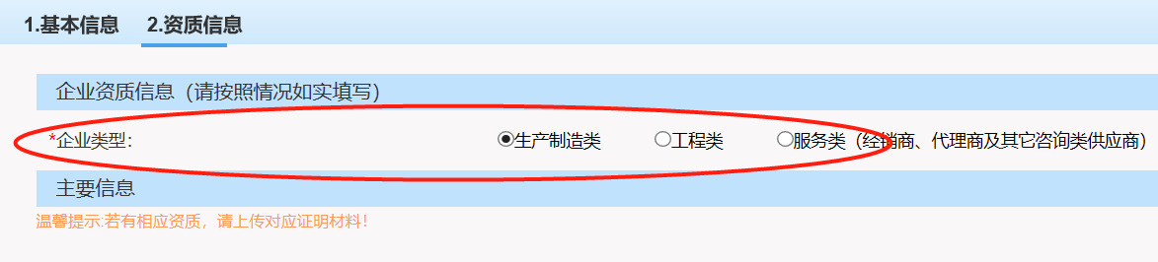
- “主要供应产品类别”：请选择到最小类别下面的详细类别，最小类别某类不供应的，务必不要选择。（如：选择“材料供应商”下的“材料类物资”下的“管材”下的“PE管材”，其余管材不供应商的，如“直缝钢管”不要选择）
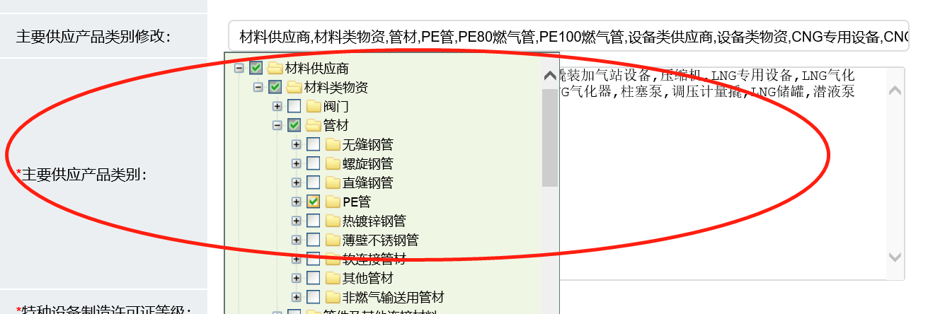
- 如果选择招标人，需填写以下信息
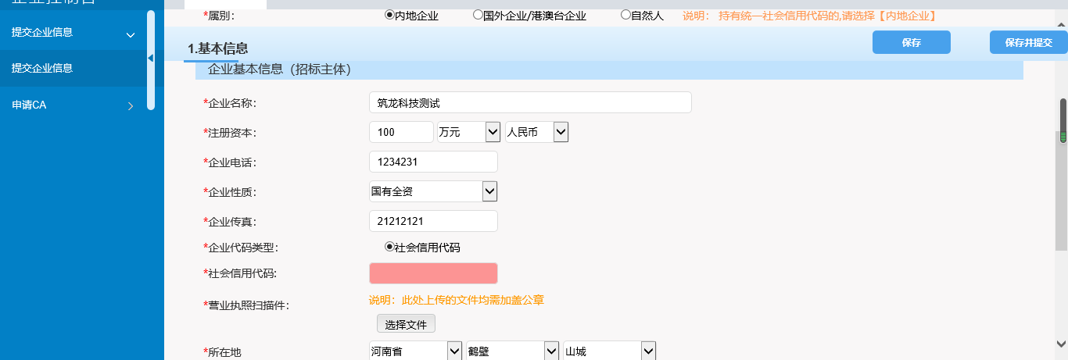
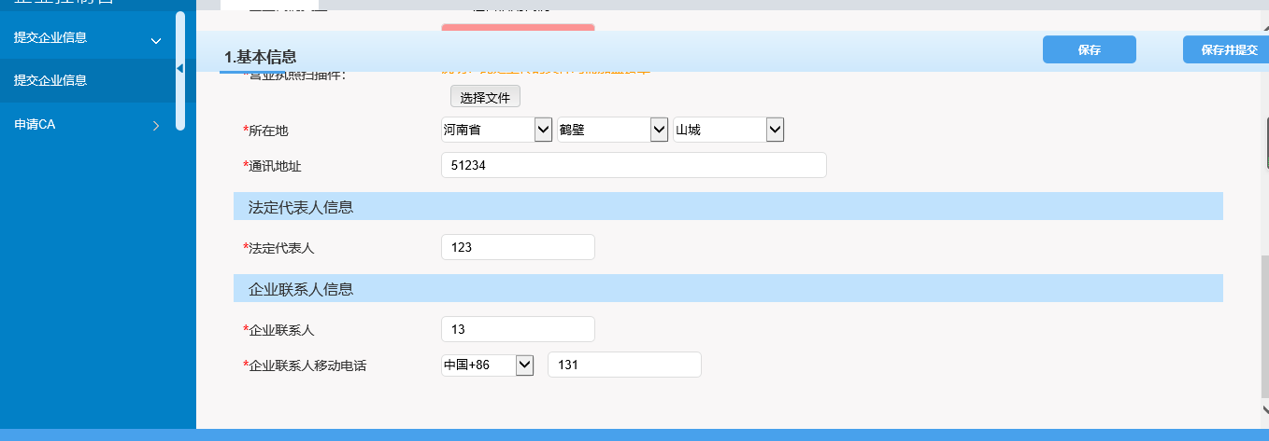
- 如果选择投标人，须填写一下基本信息和资质信息，如下：
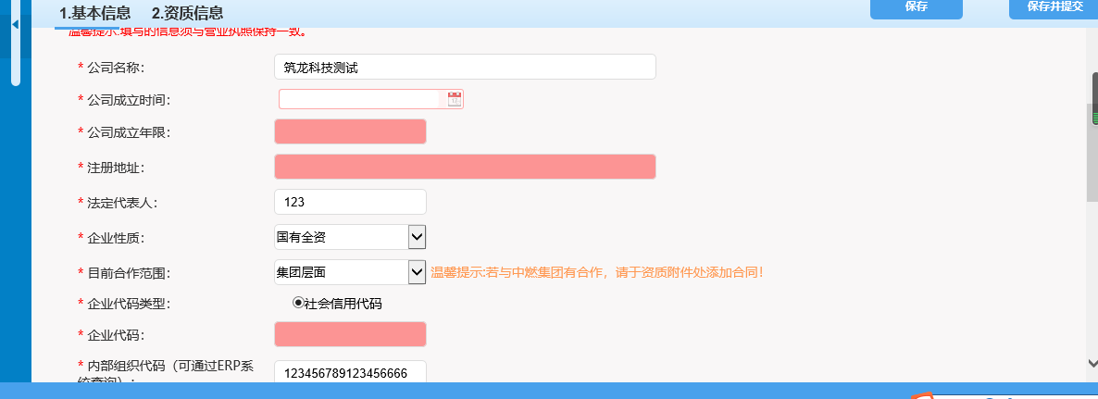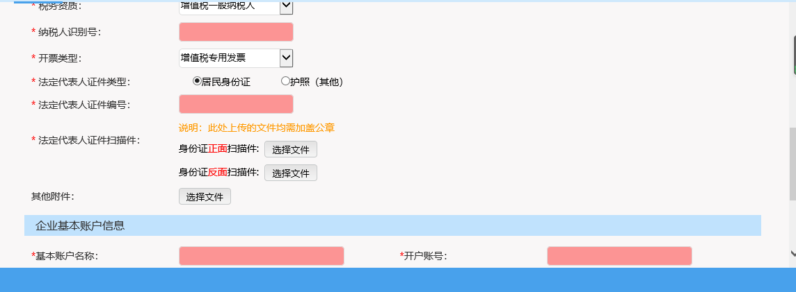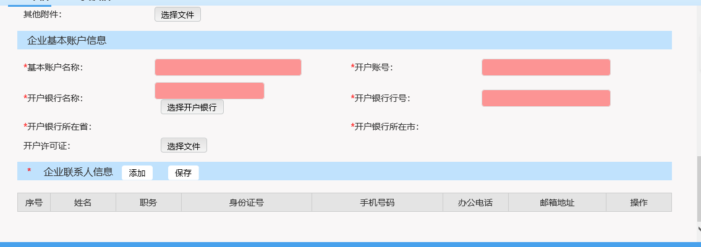
- 【企业代码类型】默认为社会信用代码，不需选择。【企业代码】请输入社会信用代码。注：每个企业只能注册一次，不能用同一信用代码或者同一公司名称进行二次注册。
- 【纳税人识别号】原则上与社会信用代码相同，若存在地方性营业执照注册号与纳税人识别号不一致的情况，则必须在【其他附件】处上传税务登记证扫描件及相关说明文件。
- 【营业执照】请上传三证合一的营业执照。
- 请按照开户许可证中的公司名字、账号和银行（包括分行）填写【基本账户名称】、【开户账号】和【开户银行名称】。

- 如没有搜索到对应开户银行，请点击【手动编辑】后，手动按开户许可证输入开户银行（包括分行）。
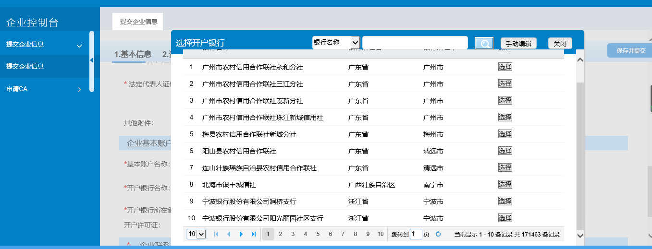
- 企业联系人信息处，点击【添加】按钮，添加一行企业联系人信息。填写后需点击【保存】，注：此处的联系人可以添加多条，最好添加一个日常操作平台的人员信息，方便进行沟通。
- 基本信息信息填写完毕后，点击左上角2.资质信息进行填写。
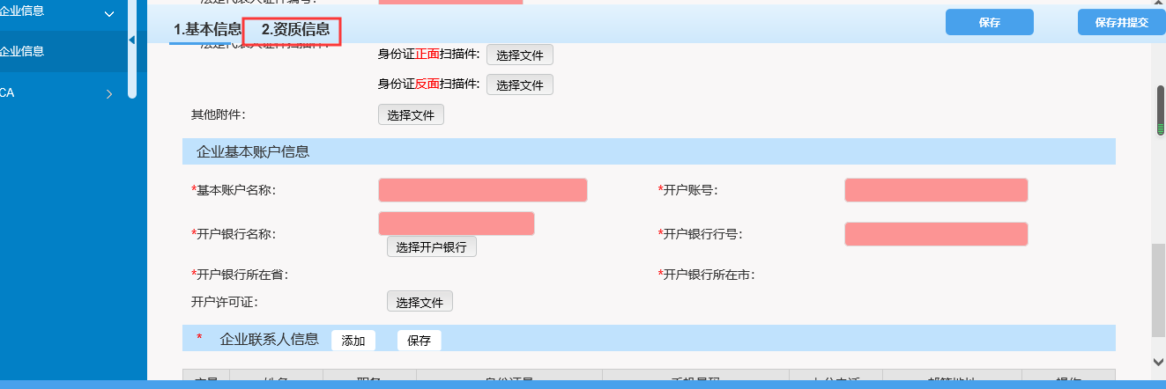
如提示请完善信息，请注意标红的输入框或输入框后的提示信息，根据提示补充或修改。
- 供应商需选择对应的企业类型，不填的企业类型填写的内容是不一样的。下面以生产制造类为例；
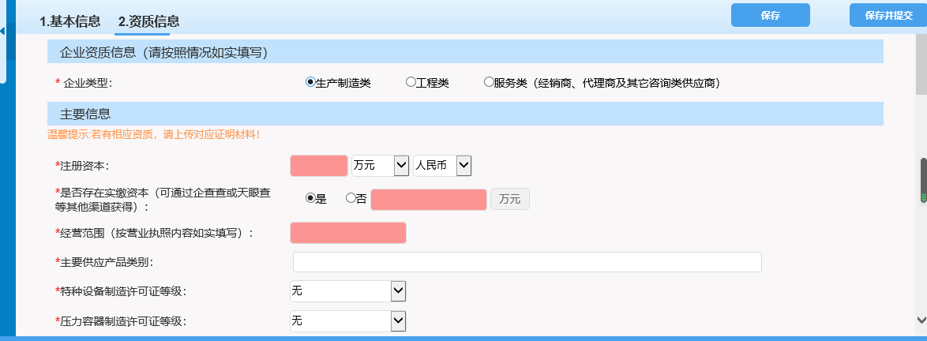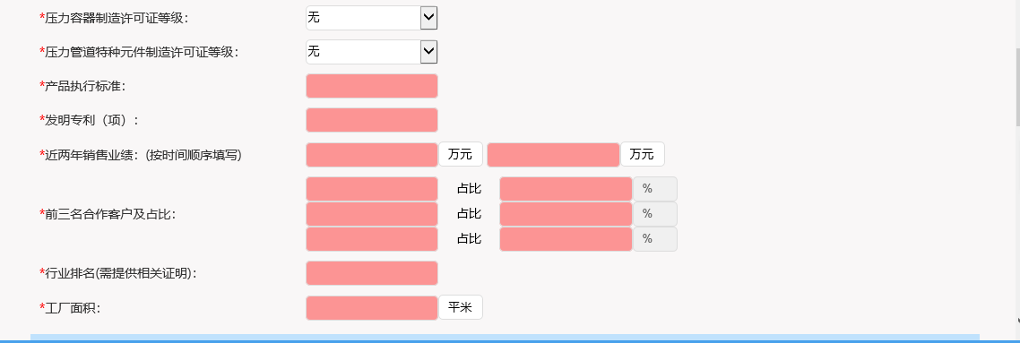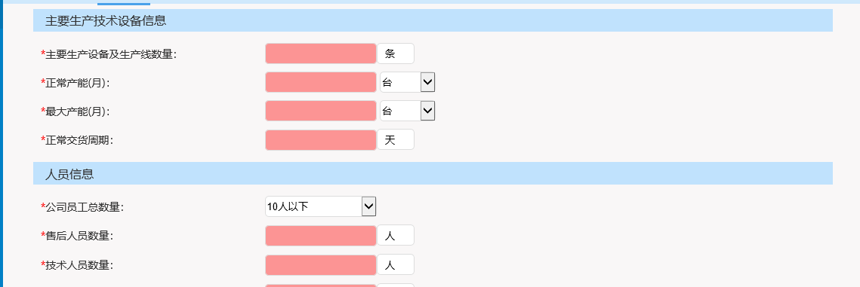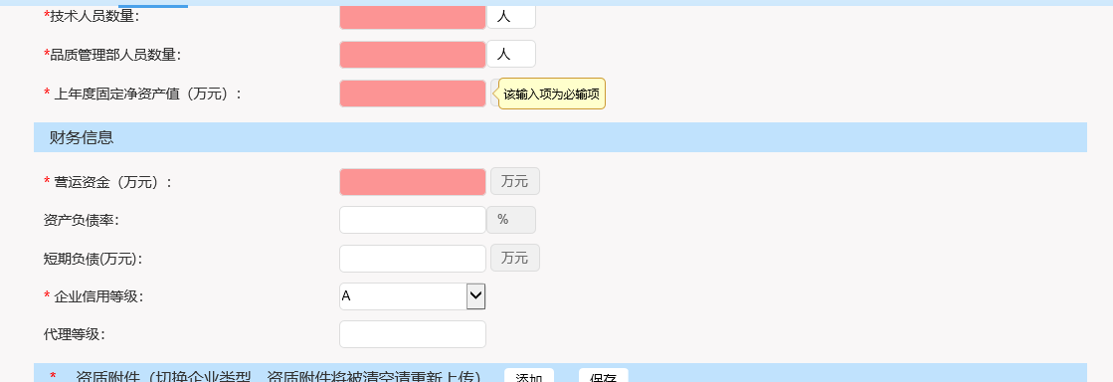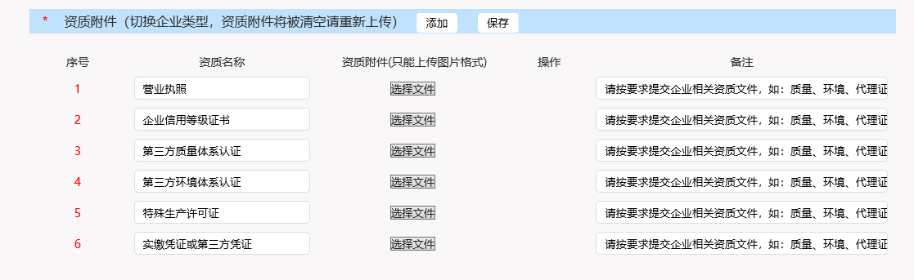
- 是否存在实缴资本，如选择是，则需在下方资质附件上传对应的凭证。
- 主要供应商产品类别需根据实际情况进行选择，切勿多选自己未涉及的类别，每个类别点击加号都有详细的子类，需进行详细的选择，选择到最小的类别。
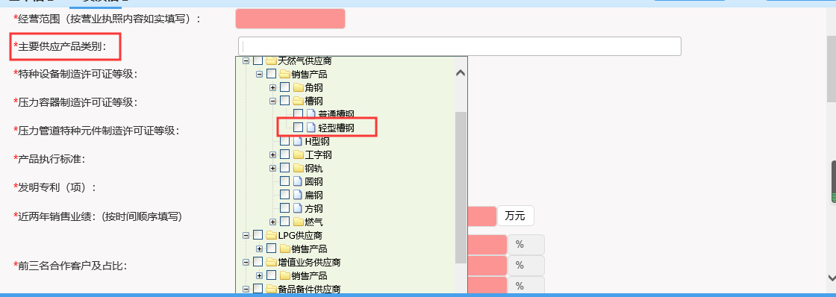
- 特种设备，压力容器，特种管道等制造许可证选择相应的等级下面的资质信息是要上传相应的许可证。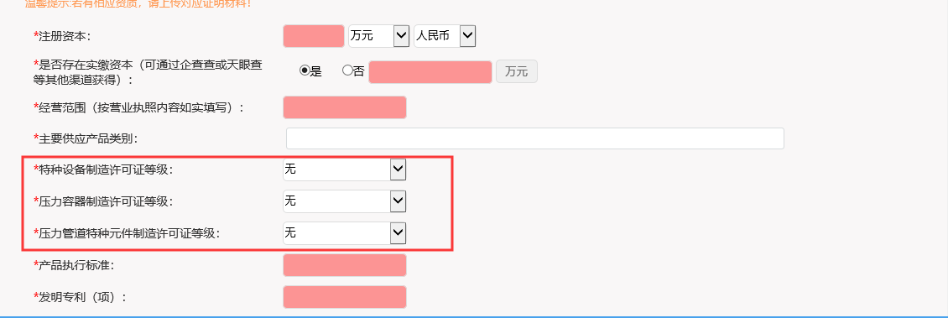
- 资质附件处点击选择文件可以进行上传相应的资质附件，如有额外的资质附件需要上传，则需要自己手动点击添加，编辑资质名称，在进行上传相应附件，自己手动添加的资质信息科进行删除操作，系统自带都都是必须上传的，不可不上传或者删除，否则无法保存或者上传相应信息。
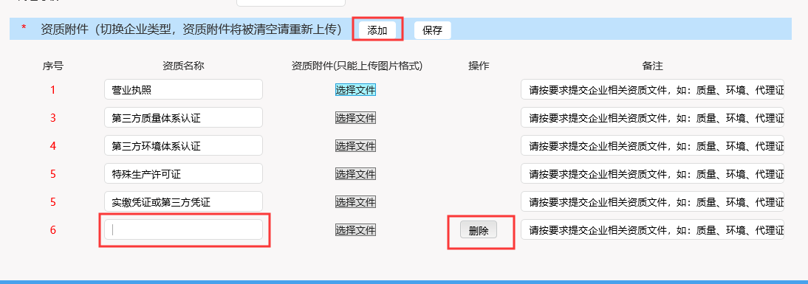
- 信息填完后需要先点保存，看是否能保存成功，若保存成功就再点击提交，如保存不成功，则返回页面检查信息是否有填错的地方或者漏填的，切勿直接提交。信息提交后，页面顶部会有相关的审核状态。审核后会有审核意见，如审核不通过，请根据审核意见进行修改。

三 CA 数字证书申请（如需）
- 企业基本信息审核通过，可以提交 CA 数字证书申请订单

3.1登录方式
（1）在【企业控制台】页面点击【申请CA】按钮跳转
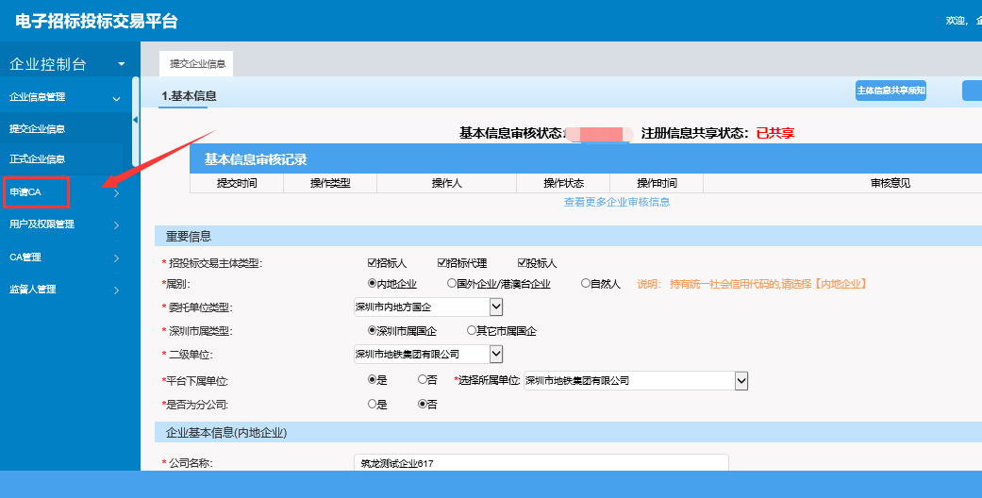
（2）也可以在首页的数字证书服务进行登录。
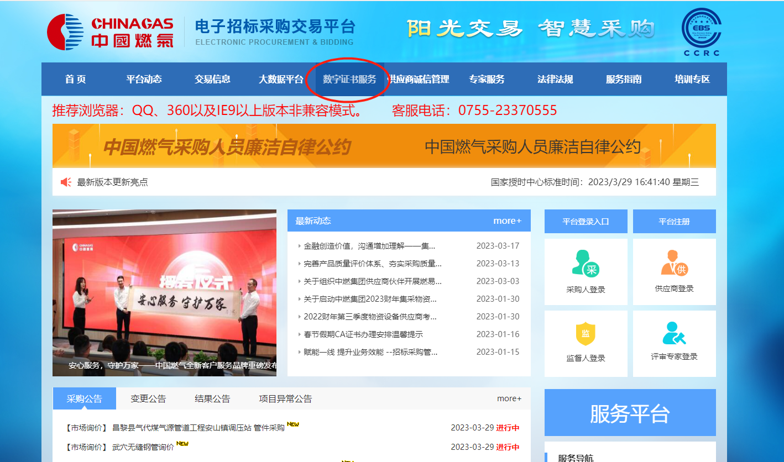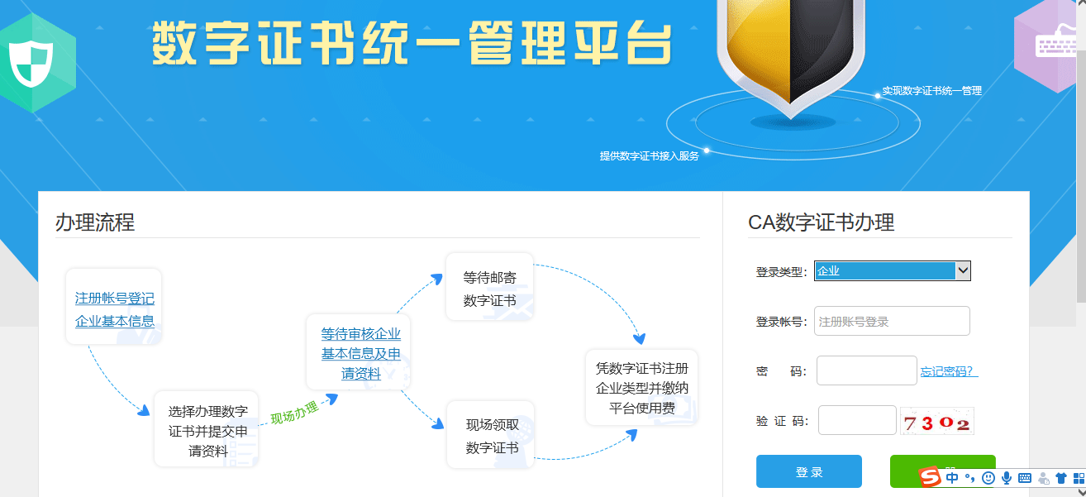
这里的登录账号就是在企业控制台注册的账号，无需重复注册。

3.2证书申请
- 进入【证书新购】页面，根据企业情况勾选所需证书，递交相应资料进行申请。
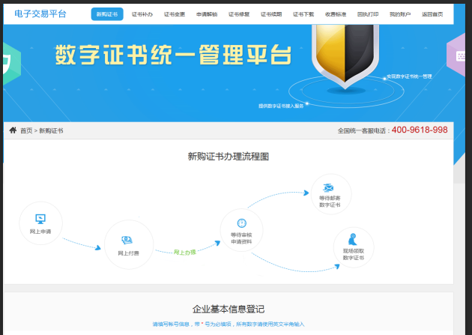
温馨提示：
- 投标人：请办理【企业机构证书】和【法定代表人证书】；
- 招标人/招标代理：请办理【企业机构证书】和【其他经办人证书】；
- CA 订单的审核与制证需 3 个工作日，制证完毕后可邮寄或现场领取，具体详见申请页面。
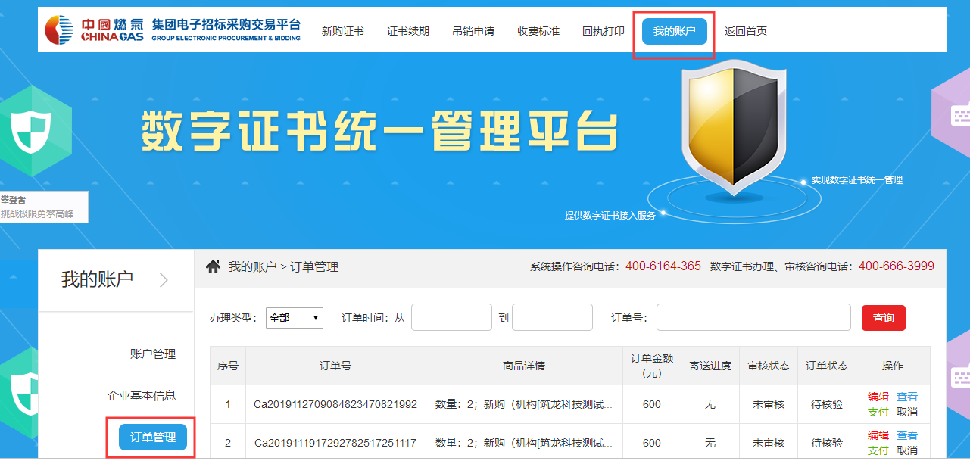
订单提交成功后，可在我的账户里的订单管理查看订单的进度，审核状态以及寄送制度都可以在这里查看。
收到CA后，如有问题需要更换或者吊销可在吊销申请处提交申请，申请提交后再将收到的CA寄送回去，就可以再重新下一个订单，办理新的CA。
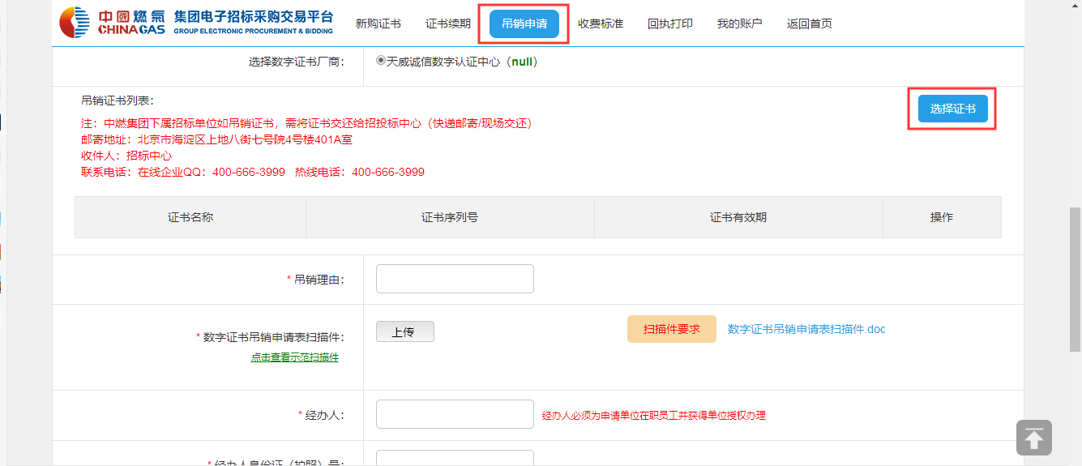
以上就是CA办理的一些基本流程，如有问题可拨打对应的客服电话。

四 登录招投标系统或非招标系统

4.1下载并安装程序驱动
- 拿到证书之后，需下载并安装驱动程序后，才可使用CA数字证书登录 。
下载位置：首页【服务指南】-【工具下载】，下载并安装【招投标系列文件驱动程序安装包】。

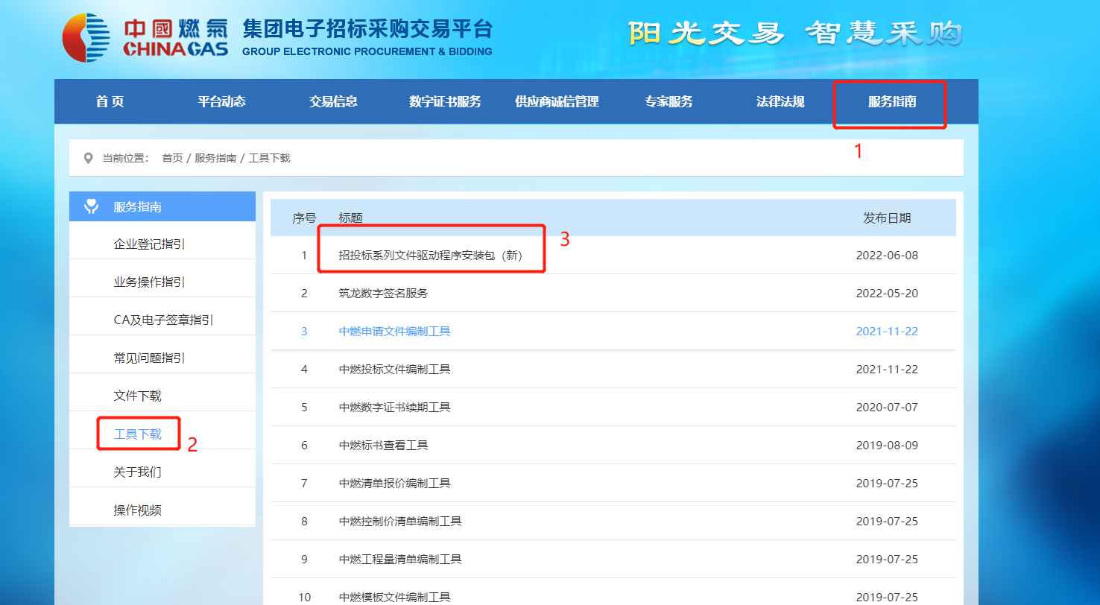

4.2登录指引

4.2.1添加用户
- 收到CA后先登录企业控制台添加用户信息，如下图点击用户及权限管理，用户管理，新增部门；
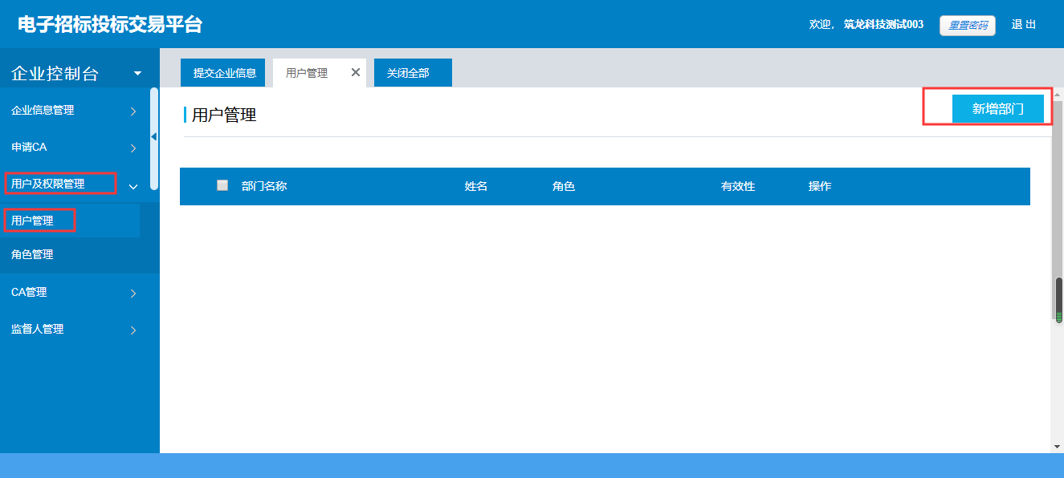
- 点击新增部门后跳出下面的界面，输入对应信息（注意：编号不知道或没有的可自己编辑）
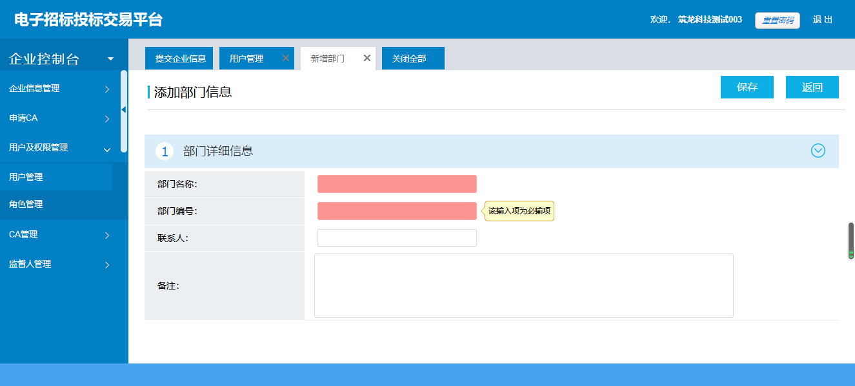
- 新增部门后，光标选中已添加的部门，在最右边有【添加用户】按钮，点击添加用户添加对应的用户信息（注：只需填红色的必填项即可）
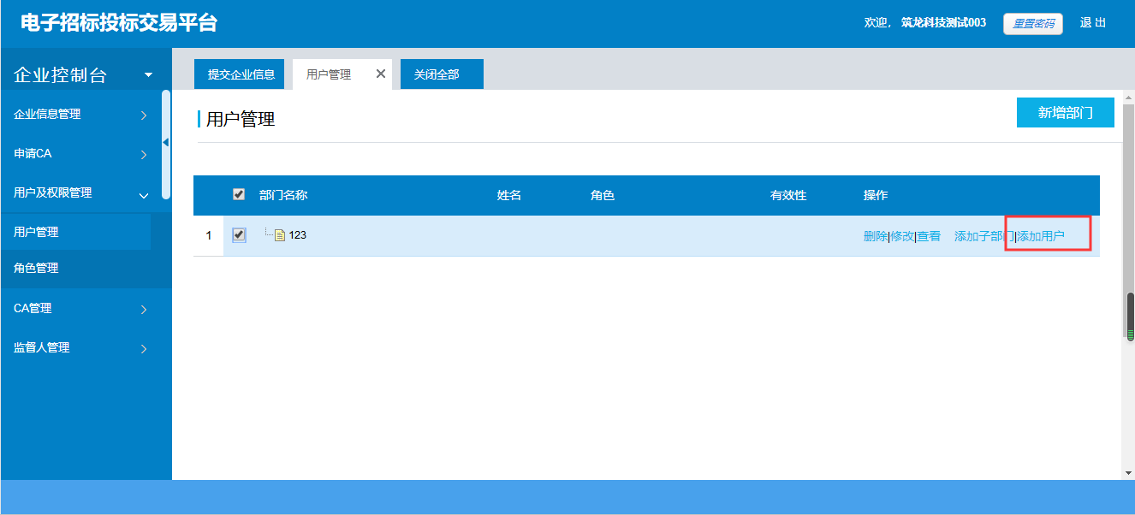
此处添加的用户信息必须和CA上面的用户信息一致，CA是在那个企业下面办理的就添加到对应的企业，是一一对应的，否则无法使用。
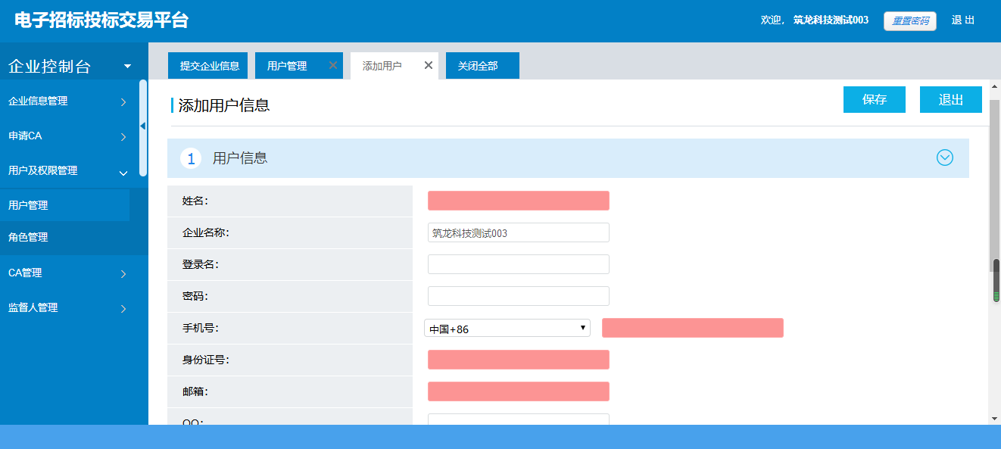
- 添加后点击保存，就可以用CA在非招标采购平台登录了。
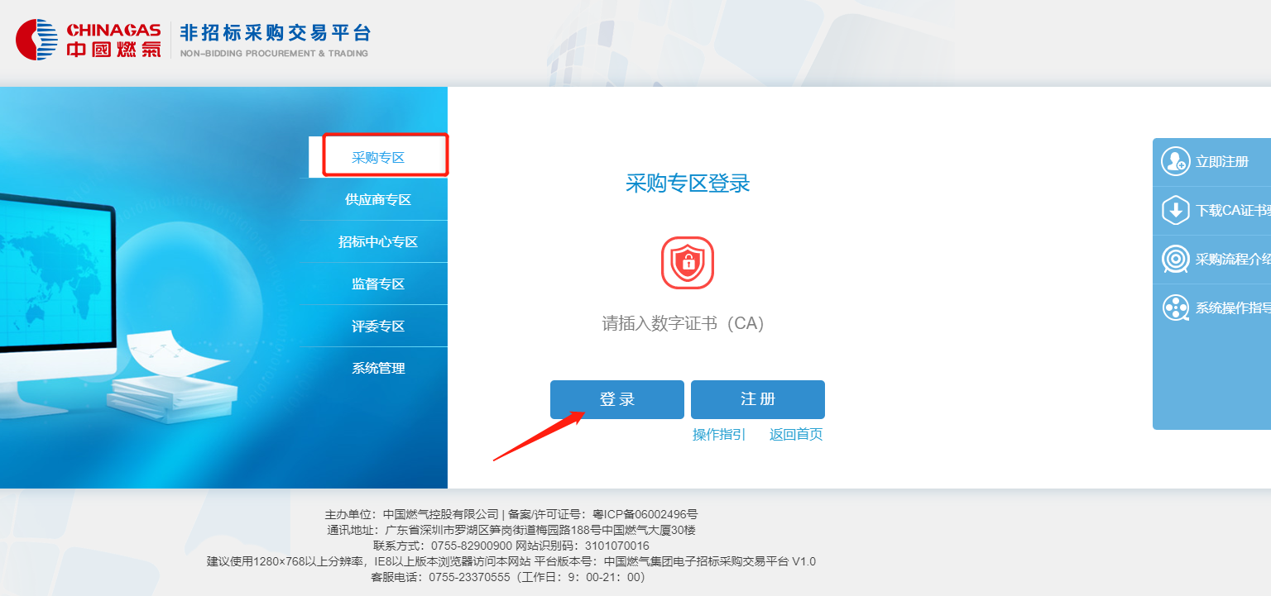

4.2.2角色分配
- 如需要登录招标采购平台则需要添加角色进行分配权限，具体操作如下：
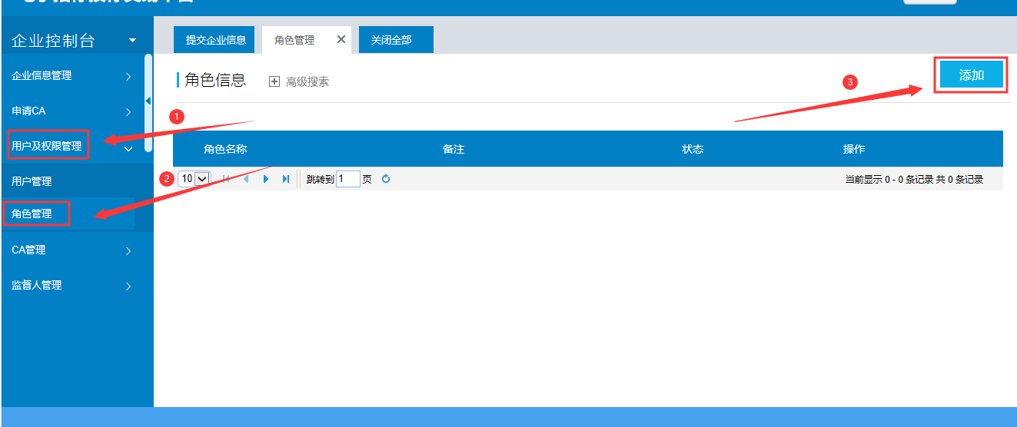
登录企业控制台用户及权限管理下的角色管模块，点击添加；
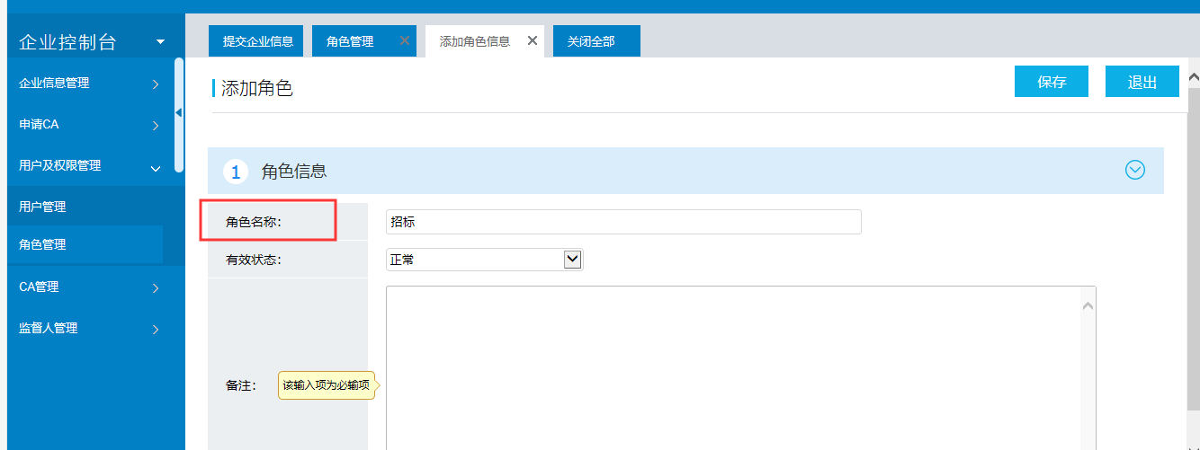
输入角色名称，这个不限制可自己进行编辑；保存后点击分配权限，可进行权限的选择，如为招标人，要在招标平台进行项目可选择权限全选，选完之后保存。
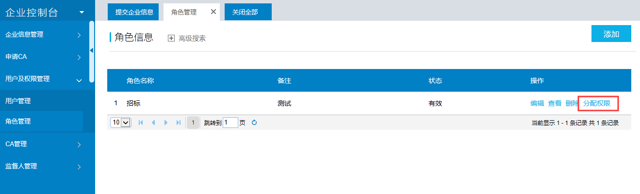
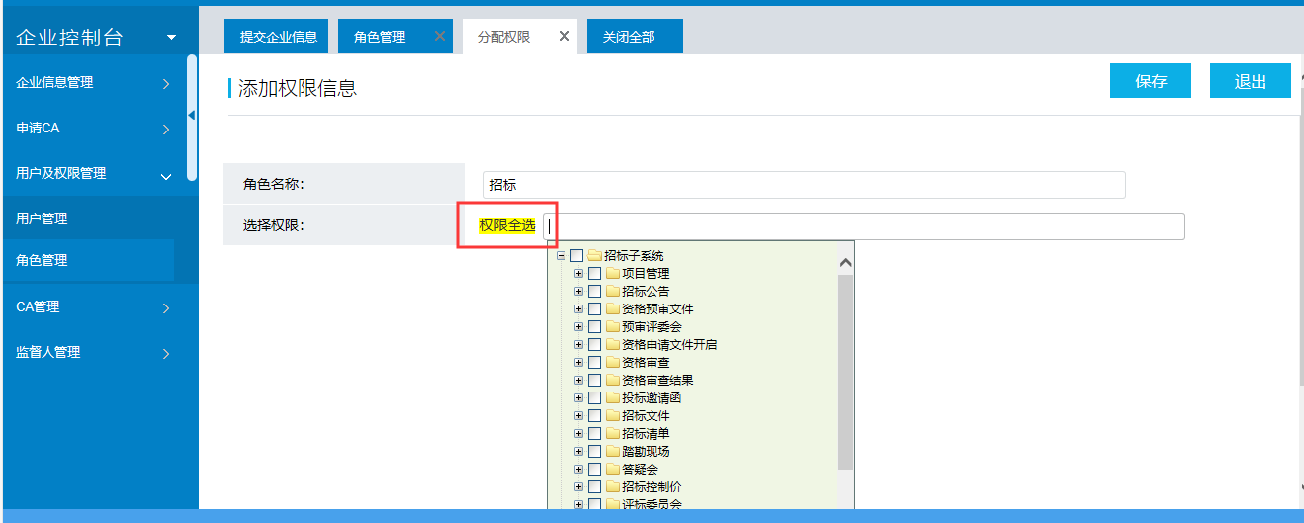
保存后返回用户管理点击添加的用户后面的角色分配，选择对应的角色保存后就可以登录招标采购平台了。
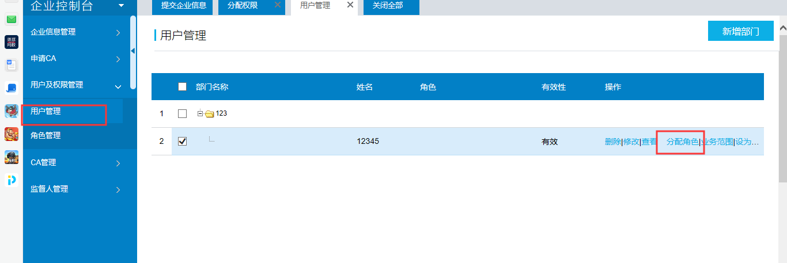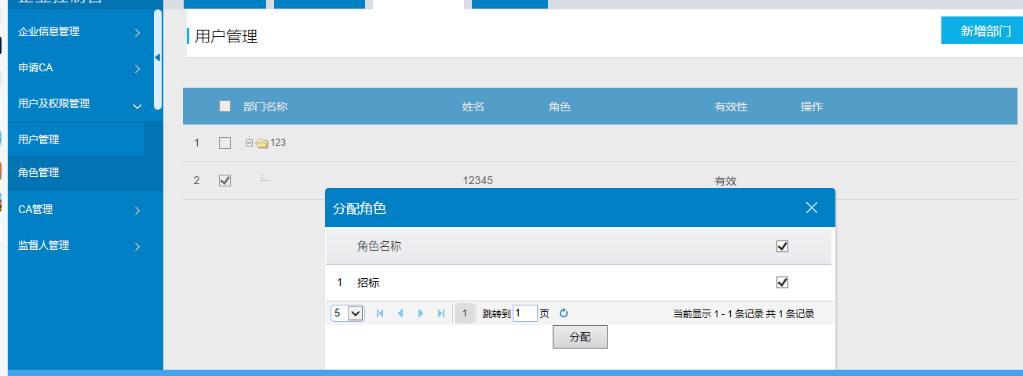

- 投标人：参加招标项目的投标——使用企业证书登录【供应商登录】-【投标系统登录入口】
- 参加非招标项目的报价——企业信息审核通过后使用账号和密码或 企业CA 数字证书登录【供应商专区登录】
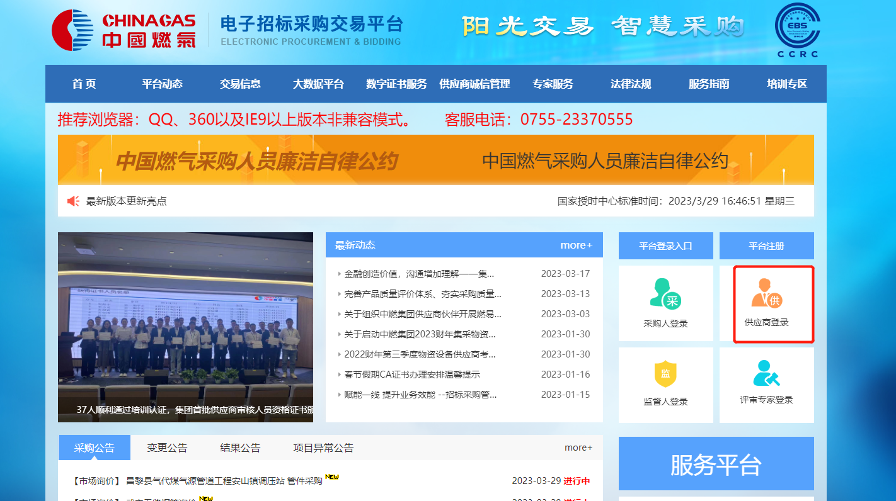
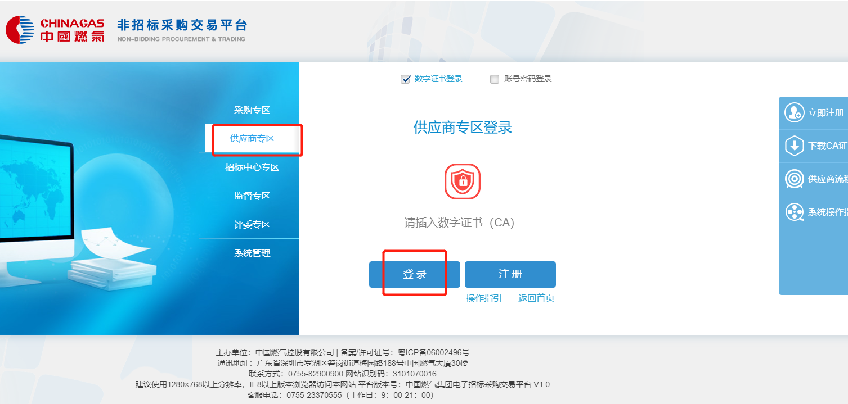
- 招标人/招标代理：发布招标项目——使用 业务人员CA 数字证书登录【采购人员登录】-【招标系统登录入口】
- 发布非招标项目——使用 CA 数字证书登录【采购人员登录】--【非招标系统采购人专区入口】


